Budget 2025 - Høringssvar fra organisationsrepræsentanterne i Handicaprådet.
Vi har følgende punkter, som kan bekymre handicapsrådets organisationsrepræsentanter pga. manglende budget.
§18-midler - Vi er bekymret for nedskæringerne i §18-midlerne, som primært bruges til indsatser og aktiviteter til gavn for borgere med særlige sociale behov.
Budget til Borgerrådgiver – Borgerrådgiveren gør et kæmpe arbejde for vores udsatte borgere, der ofte løber panden mod muren, når der opstår et behov for hjælp fra kommunen. Borgerrådgiveren er uvildig og refererer direkte til kommunalbestyrelsen. Borgerrådgiverens råd og vejledninger til vores borgere er uvurderlige og gør en kæmpe forskel for vores borgere.
Budget til Klostertorvet - Kan være svært fremkommeligt, hvis man sidder i kørestol eller bruger rollator. Vi håber, at der bliver afsat budget, så Klostertorvet kan blive handicaptilgængelig. Der er muligvis også andre steder i vores kommune, der skal tilses for samme udfordring med handicaptilgængeligheden.
Voksenspecialenhedens budget - 2025 og overslagsårene ser ud til at mangle budget, og bør opskrives, for at der ikke igen kommer til at mangle penge til dette vigtige område.

Budget til opkvalificering af sagsbehandlere - Når borgere møder sagsbehandlere med manglende empati og forståelse, skaber det et fundament af mistillid og usikkerhed for den enkelte borger. En mere lyttende og inddragende tilgang, hvor sagsbehandleren aktivt forstår og respekterer borgerens udfordringer, bidrager til en følelse af at blive hørt og værdsat. Det vil skabe et miljø, hvor borgeren føler sig tryg ved at udtrykke sig og tage aktiv del i sin egen udviklingsproces. I dag behandler flere af kommunens ansatte hos Hjælpemiddelteamet vores udsatte og handicappede borgere med meget lidt værdighed og respekt.

Budget til nedbringelse af sagsbehandlingstider – I dag får sagerne lov til at ligge ubehandlede hen til absolut sidste frist for sagsbehandlingen, hvilket betyder, at når fristen er udløbet startes sagen op.
Fx er sagsbehandlingsfristen 9 måneder for støtte til køb af bil (serviceloven §114). Afgørelsen træffes ikke efter de 9 måneder, man starter først op efter 9 måneder på sagsbehandlingen. Sagsbehandlingstiden er i dag et minimum, hvor den burde været et maksimum.

På vegne af organisationsrepræsentanter i Handicaprådet
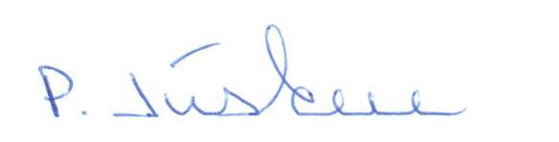
Peer Justesen

Næstformand

